MELDEAUFRUF
FÜR DIE
BASKETBALL-SAISON 2026/2027

ANLAGE C
SPIELERLISTE FÜR BVSA-SPIELE

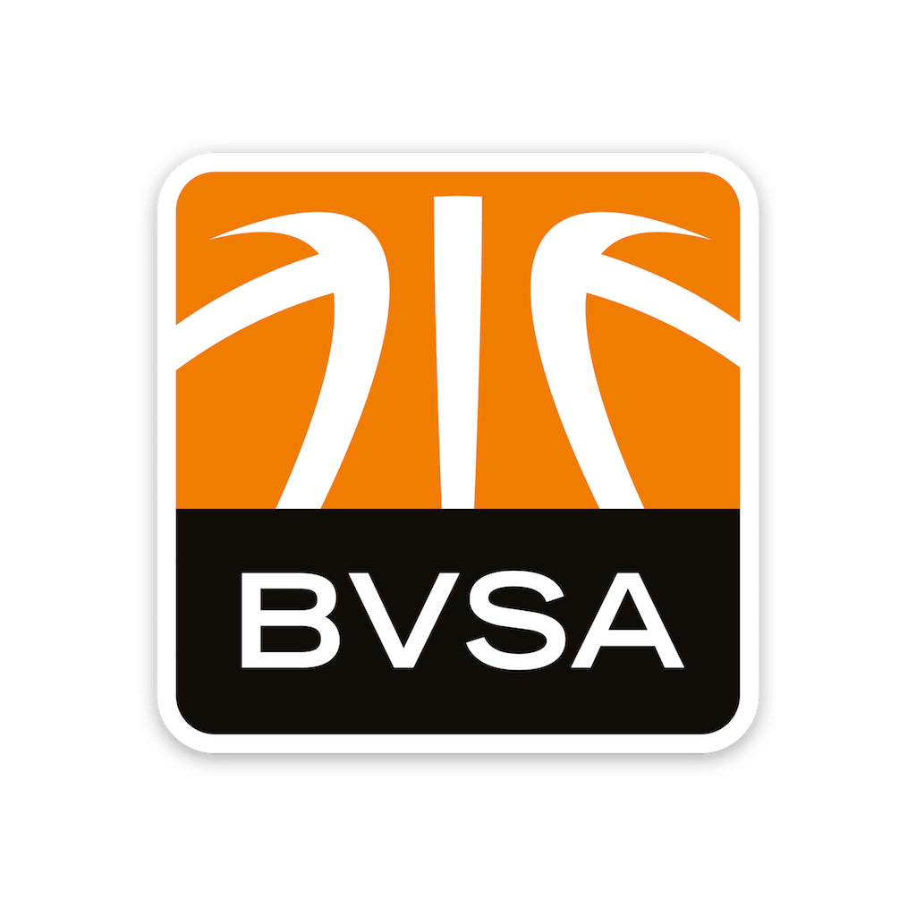

Basketball-Verband Sachsen-Anhalt e.V. Sportkommission und Vorstand

Vereinslogo

SPIELERLISTE
Verein:_____________________

Vereinsname: ______________________________________ Datum: ___________________
Headcoach: ______________________________________ Lizenz: ___________________
Assistant-Coach: ______________________________________ Lizenz: ___________________
1. TNA: ________ Name: ______________________________________________ Trikot-Nr.: ______
2. TNA: ________ Name: ______________________________________________ Trikot-Nr.: ______
3. TNA: ________ Name: ______________________________________________ Trikot-Nr.: ______
4. TNA: ________ Name: ______________________________________________ Trikot-Nr.: ______
5. TNA: ________ Name: ______________________________________________ Trikot-Nr.: ______
6. TNA: ________ Name: ______________________________________________ Trikot-Nr.: ______
7. TNA: ________ Name: ______________________________________________ Trikot-Nr.: ______
8. TNA: ________ Name: ______________________________________________ Trikot-Nr.: ______
9. TNA: ________ Name: ______________________________________________ Trikot-Nr.: ______
10. TNA: ________ Name: ______________________________________________ Trikot-Nr.: ______
11 TNA: ________ Name: ______________________________________________ Trikot-Nr.: ______ 12 TNA: ________ Name: ______________________________________________ Trikot-Nr.: ______

